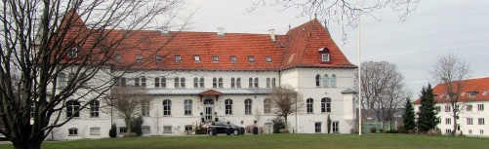

Lø. 24-08-2019 kl.10—12
Kulturvandretur i Brejning
Mødested: Havnen i Brejning.

